**EXCELENTÍSSIMO SENHOR PRESIDENTE DA CÂMARA**

**MUNICIPAL DE SUMARÉ**

**INDICO** ao Excelentíssimo Senhor Prefeito Municipal, que determine ao departamento competente, providências no sentido de executar operação tapa-buracos na Rua Abílio Ferreira Quental, no Parque Residencial Versailles.

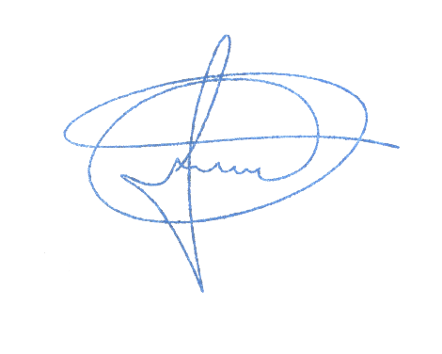Sala das sessões, 04 de agosto de 2020.

**MARCIO BRIANES**

**VEREADOR**